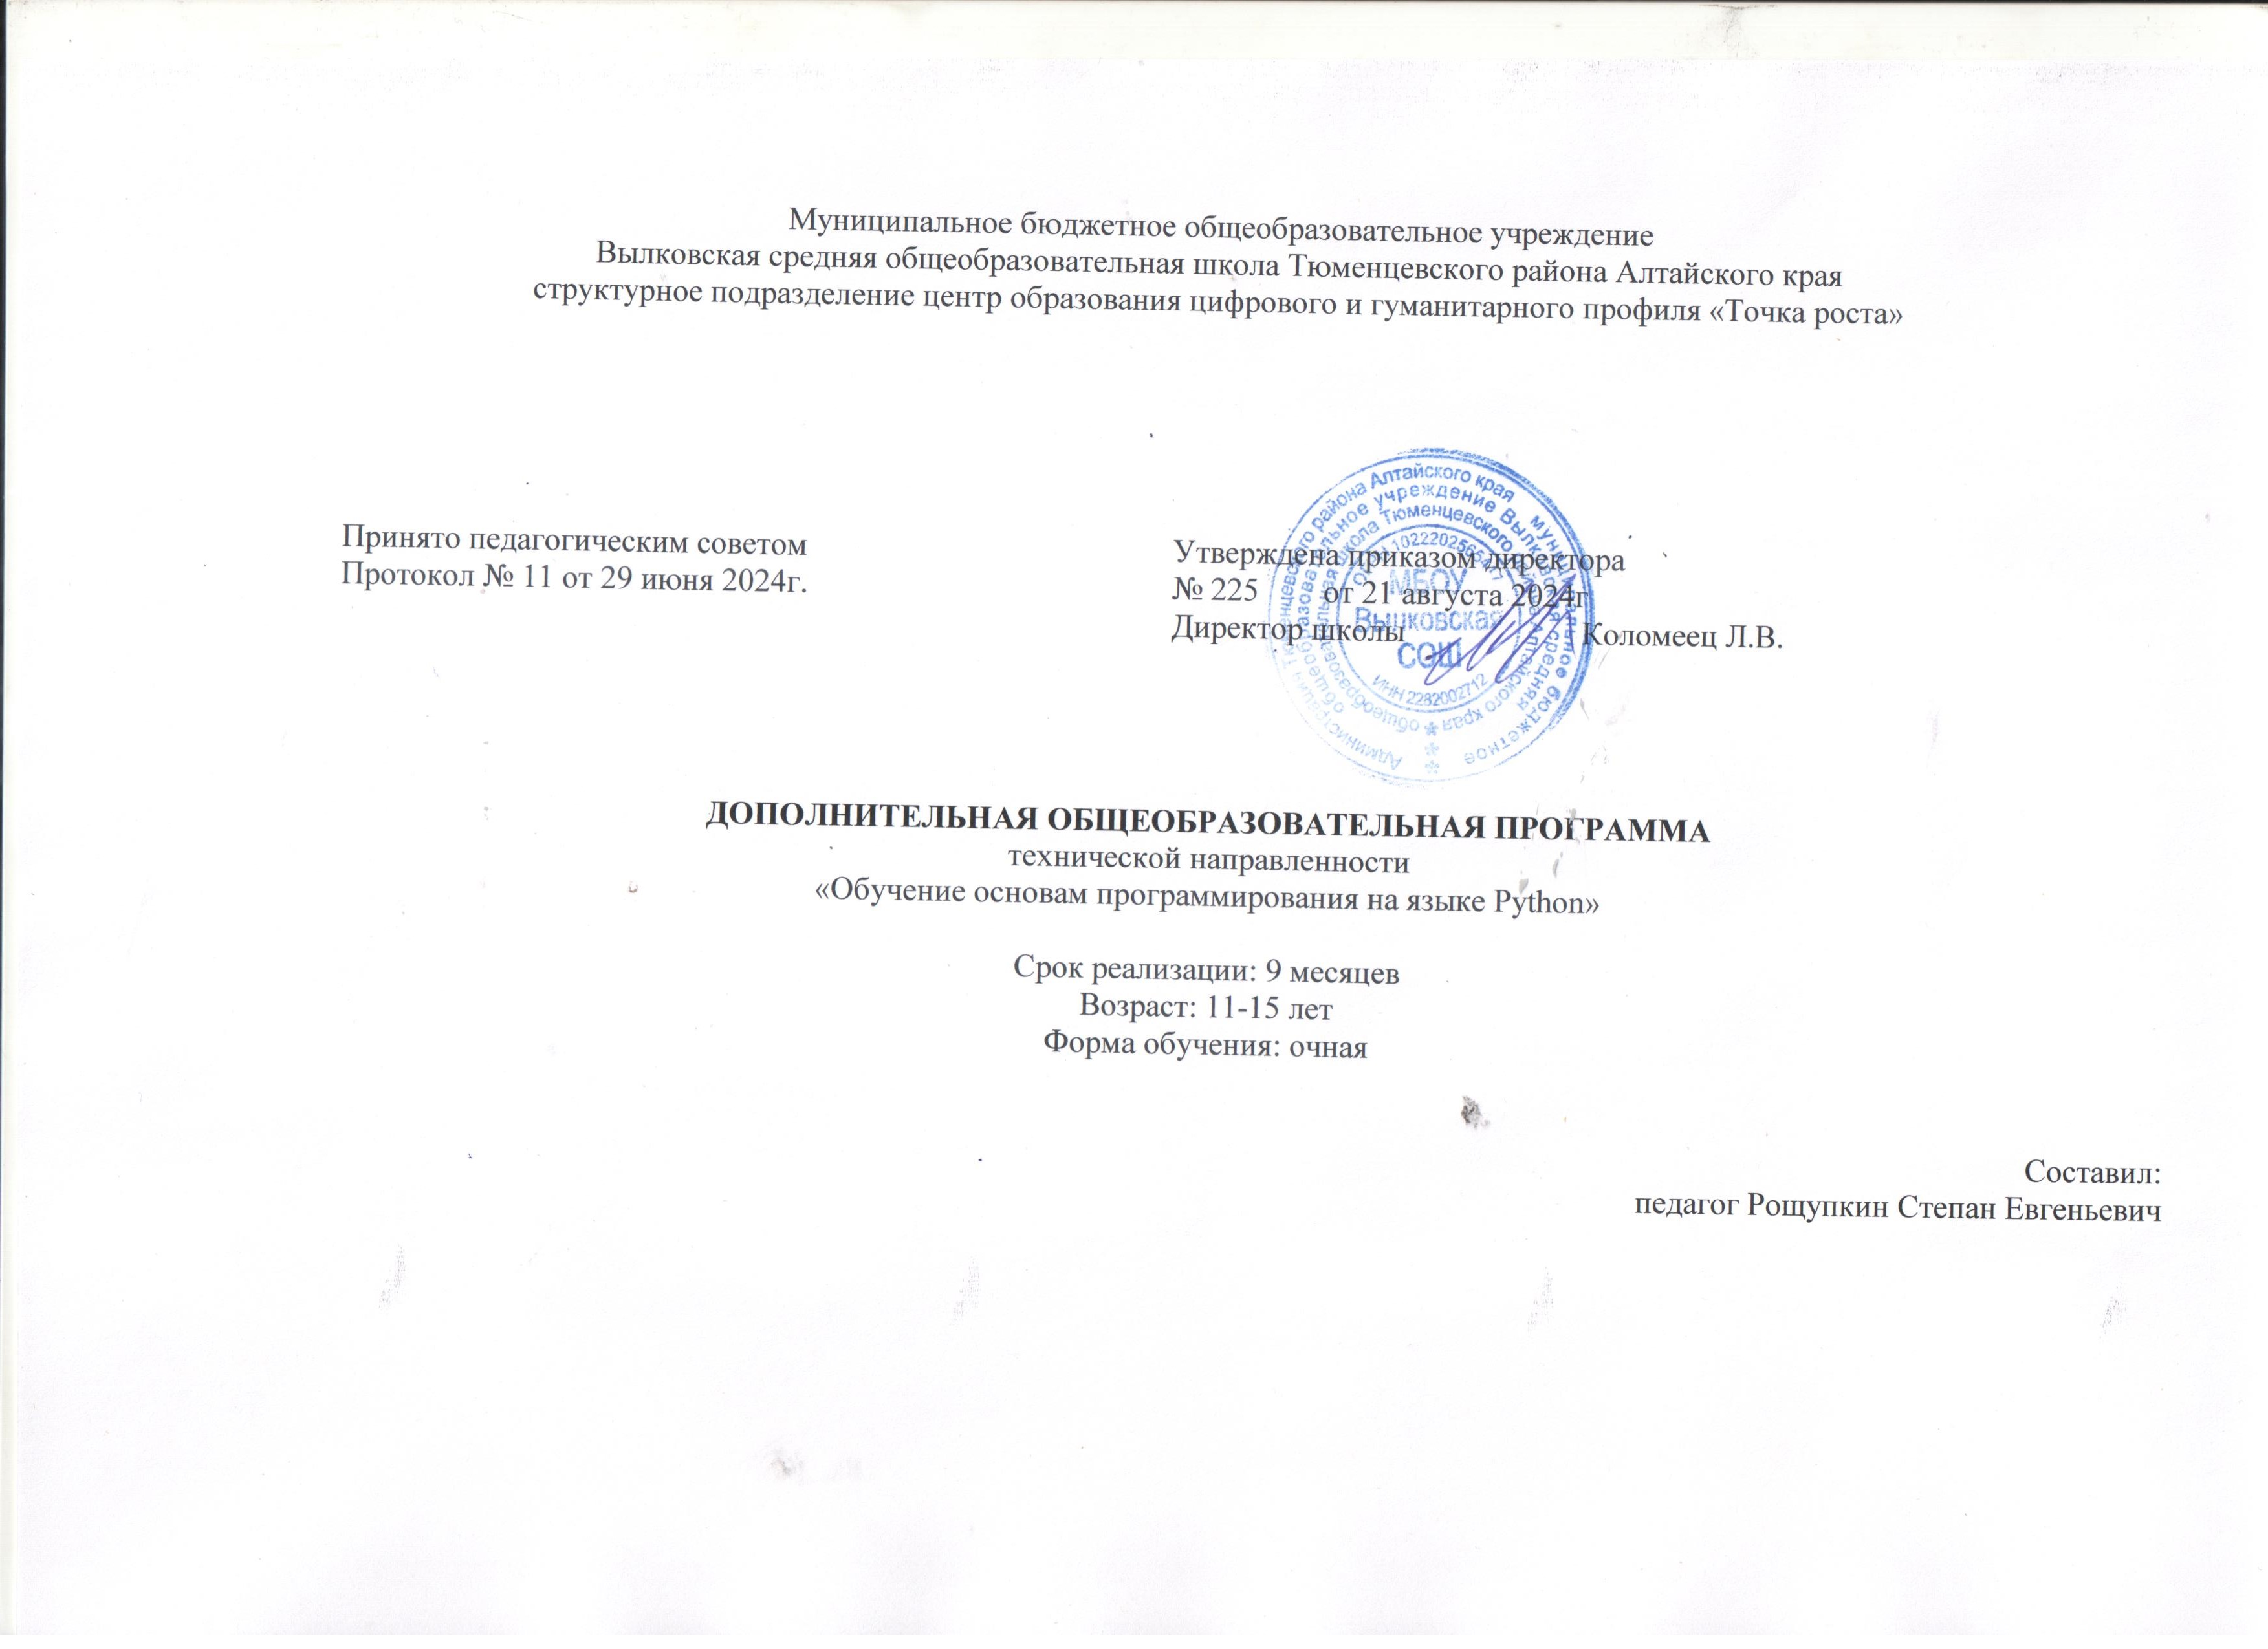
Муниципальное бюджетное общеобразовательное учреждение
Вылковская средняя общеобразовательная школа Тюменцевского района Алтайского края
структурное подразделение центр образования цифрового и гуманитарного профиля «Точка роста»

Принято педагогическим советом  Протокол № 11 от 29 июня 2024г. | Утверждена приказом директора  № 225 от 21 августа 2024г  Директор школы Коломеец Л.В.

ДОПОЛНИТЕЛЬНАЯ ОБЩЕОБРАЗОВАТЕЛЬНАЯ ПРОГРАММА
технической направленности
«Обучение основам программирования на языке Python»

Срок реализации: 9 месяцев
Возраст: 11-15 лет
Форма обучения: очная

Составил:
педагог Рощупкин Степан Евгеньевич

Вылково, 2023г.
ОГЛАВЛЕНИЕ
1. Комплекс основных характеристик дополнительной образовательной общеразвивающей программы……………………………...3
1.1. Пояснительная записка…………………………………………………………………………………………………………………………….3
1.2. Цель, задачи, ожидаемые результаты…………………………………………………………………………………………………………….6
1.3. Содержание программы…………………………………………………………………………………………………………………………...7
2. Комплекс организационно-педагогических условий…………………………………………………………………………………………14
2.1. Календарный учебный график…………………………………………………………………………………………………………………...14
2.2. Условия реализации программы………………………………………………………………………………………………………………...14
2.3. Формы аттестации………………………………………………………………………………………………………………………………..15
2.4. Оценочные материалы……………………………………………………………………………………………………………………………15
2.5. Методические материалы………………………………………………………………………………………………………………………...16
Список литературы
Интернет-ресурсы для обучающихся

1. Комплекс основных характеристик дополнительной общеобразовательной общеразвивающей программы

1.1. Пояснительная записка

Нормативные правовые основы разработки ДООП:
- Федеральный закон от 29.12.2012 № 273-ФЗ «Об образовании в РФ».
- Концепция развития дополнительного образования детей дол 2030 года (Распоряжение Правительства РФ от 31.03.2022 г. № 678-р).
- Федеральный закон от 31.07.2020 № 304-ФЗ «О внесении изменений в Федеральный закон «Об образовании в Российской Федерации» по вопросам воспитания обучающихся».
- Постановление Главного государственного санитарного врача РФ от 04.07.2014 № 41 «Об утверждении СанПиН 2.4.4.3172-14 «Санитарно-эпидемиологические требования к устройству, содержанию и организации режима работы образовательных организаций дополнительного образования» (с изменениями от 27.10.2020).
- Приказ Министерства просвещения Российской Федерации от 27.07.2022 г. № 629. «Об утверждении Порядка организации и осуществления образовательной деятельности по дополнительным общеобразовательным программам».
- Письмо Минобрнауки России от 18.11.2015 г. № 09-3242 «Методические рекомендации по проектированию дополнительных общеразвивающих программ (включая разноуровневые программы).
- Приказ Главного управления образования и молодежной политики от 19.03.2015 №535 «Об утверждении методических рекомендаций по разработке дополнительных общеобразовательных (общеразвивающих) программ».
- Устав МБОУ Вылковской СОШ
- Локальные МБОУ Вылковской СОШ.
Актуальность
В современном мире компьютерные технологии играют ключевую роль в образовании и повседневной жизни. Умение программировать развивает логическое мышление, креативность и способность решать сложные задачи - навыки, необходимые для успешной карьеры в различных областях. Язык программирования Python становится все более популярным среди начинающих и опытных разработчиков благодаря своей простоте, читаемости и широкому спектру применения. Обучение основам программирования на Python способствует формированию у школьников базовых навыков алгоритмического мышления и работы с компьютером. Это особенно актуально в условиях стремительного развития технологий и увеличения количества детей, имеющих доступ к персональным компьютерам. Знакомство с Python не только развивает логику и творческие способности, но и помогает легче осваивать информатику в средней школе и применять полученные знания на практике.
Программирование на Python имеет множество практических приложений - от анализа данных до создания игр и веб-сайтов. Изучение этого языка позволяет школьникам развить навыки решения задач, работы с информацией и командной деятельности. Кроме того, Python использует простые команды на английском языке, что способствует улучшению языковых навыков и успеваемости учащихся.
Таким образом, обучение основам программирования на Python актуально для школьников, так как развивает ключевые компетенции, необходимые в современном мире, и помогает подготовиться к успешному обучению и карьере в условиях цифровизации общества. Использование Python как начального языка программирования позволяет сформировать интерес к информатике и технологиям, а также творческий подход к решению задач.
Педагогическая целесообразность программы Программирование на Python может быть интегрировано с другими предметами, что способствует: Межпредметным связям: Применение математических и логических знаний в программировании помогает учащимся лучше усваивать материал по математике и информатике. Развитию навыков работы с информацией: Учащиеся учатся собирать, анализировать и обрабатывать информацию, что является важным навыком в современном мире. Включение программирования в учебный процесс отвечает требованиям ФГОС и современным образовательным трендам. Подготавливает к будущей профессиональной деятельности: Умение программировать открывает множество возможностей для будущей карьеры в различных сферах, таких как IT, наука, инженерия и бизнес.
Практическая значимость данной программы способствует развитию способностей к анализу задач, разбитию их на подзадачи. Учит их находить эффективные решения, что полезно не только в программировании, но и в других сферах жизни. Программирование требует от учащихся критического подхода к анализу данных и логики, что способствует общему развитию мышления. Программирование на Python применяется в науке, аналитике данных, веб-разработке и автоматизации, что открывает множество возможностей для будущей карьеры.
Новизна краткосрочной программы «Обучение основам программирования на языке Python» заключается в следующих аспектах:
- Python становится все более популярным и востребованным языком программирования, особенно в таких областях, как анализ данных, машинное обучение и веб-разработка. Обучение основам Python дает школьникам актуальные навыки, которые будут полезны им в будущем.
- Программирование на Python способствует развитию креативности и нестандартного мышления. Создание собственных проектов и решение задач стимулирует учащихся к творческому самовыражению.
Вид ДООП:
Программа является модифицированной. В основу положена программа педагога дополнительного образования Неустроева Андрея Владимировича.
Направленность ДООП: техническая
Уровень ДООП: базовый.
Адресат ДООП:
Дополнительная общеобразовательная общеразвивающая программа «Обучение основам программирования на языке Python» адресована школьникам 11 – 15 лет.
Возрастные особенности (11 -15 лет):
В этом возрасте дети начинают мыслить более абстрактно и критически, что позволяет им осваивать сложные концепции программирования. Они становятся более независимыми и склонны к самовыражению, что делает программирование привлекательным способом для демонстрации своих идей и креативности. В этом возрасте подростки часто стремятся к самореализации и поиску своего места в мире, и программирование предоставляет им возможность создать что-то уникальное и значимое.
Условия набора обучающихся: в коллектив принимаются все желающие, без ограничений по состоянию здоровья. Наполняемость в группах составляет 10 обучающихся.

Срок и объем освоения ДООП:
Программа относится к «Базовому уровню», рассчитана на 34 педагогических часа.

Форма обучения: очная.

Особенности организации образовательной деятельности
Виды занятий: теоретические и практические занятия, организационно-групповая деятельность. Участие в конкурсах.
Формы работы:
• демонстрационная, когда обучающиеся слушают объяснения педагога и наблюдают за демонстрационным экраном или экранами компьютеров на ученических рабочих местах;
• фронтальная, когда обучающиеся синхронно работают под управлением педагога;
• индивидуальная, когда обучающиеся выполняют индивидуальные задания в течение части занятия или нескольких занятий.
• групповая - когда учащимся предоставляется возможность самостоятельно построить свою деятельность на основе принципа взаимозаменяемости, ощутить помощь со стороны друг друга, учесть возможности каждого на конкретном этапе деятельности. Всё это способствует более быстрому и качественному выполнению заданий. Особым приёмом при организации групповой формы работы является ориентирование детей на создание так называемых мини-групп или подгрупп с учётом их возраста и опыта работы.

Методическое обеспечение программы.
Программа предполагает адаптацию содержания и форм работы в зависимости от уровня подготовки учащихся. Каждому ученику предоставляется возможность учиться в своем темпе, что позволяет учитывать индивидуальные способности и интересы.Программа включает различные формы работы, такие как: Лекционные занятия: Для объяснения теоретических основ программирования и синтаксиса Python. Практические занятия: Основное внимание уделяется написанию кода, решению задач и созданию проектов. Индивидуальные консультации: Преподаватели оказывают помощь учащимся в решении сложных вопросов и проблем. Современные информационно-коммуникационные технологии активно используются для повышения эффективности обучения. Учащиеся имеют доступ к онлайн-ресурсам, видеоматериалам и интерактивным платформам, что способствует самостоятельному изучению и углублению знаний.

Режим занятий:

Предмет | Стартовый уровень
«Обучение основам программирования на языке Python» | 1 час в неделю.  34 часа в год.  Недельная нагрузка – 1 час в неделю. Время на занятия распределяется с учетом требований СанПин о продолжительности непрерывного применения технических средств.

1.2. Цель, задачи, ожидаемые результаты
Цель программы:
Обучение основам программирования на языке Python.
Задачи программы:
- Ознакомление с базовыми понятиями программирования.
- Формирование навыков написания простых программ.
- Развитие критического мышления и способности к решению задач.
- Умение писать простые программы на Python.
- Понимание основ алгоритмизации и логики программирования.

Ожидаемые результаты:
Личностные:
Формирование:
- Умение писать простые программы на Python.
- Понимание основ алгоритмизации и логики программирования.

Метапредметные результаты:
Умение анализировать и обобщать информацию. Способность ставить и формулировать проблемы, а также самостоятельно находить решения. Развитие критического мышления, что позволяет учащимся оценивать и сравнивать различные подходы к решению задач. Умение планировать свою деятельность, ставить цели и контролировать их достижение. Способность к самооценке и рефлексии, что помогает учащимся осознавать свои сильные и слабые стороны.

К концу обучения обучающиеся должны:
- знать: основные термины и концепции программирования, такие как переменные, типы данных, операторы, условия и циклы.Синтаксис Python: Учащиеся должны знать и уметь применять базовые конструкции языка Python, включая синтаксис для написания функций, обработки данных и работы с библиотеками.2. Практические навыки программированияНаписание простых программ:
- уметь: самостоятельно создавать простые программы, используя базовые конструкции языка Python, такие как условные операторы и циклы. Уметь анализировать задачи, разрабатывать алгоритмы и реализовывать их на Python, включая работу с различными типами данных (списки, кортежи, словари).

1.3. Содержание программы «Обучение основам программирования на языке Python»
Учебный план
№п/п | Название темы | Количество часов
№п/п | Название темы | Всего | Теория | Практика | Формы аттестации/  контроля | Форма обратной связи/Рефлексия
 | Введение в программирование и Python | 2 | 1 | 1 | Тест | Ответы на вопросы
2 | Основы синтаксиса Python | 2 | 1 | 1 | Практические задания | Практическая работа
3 | Переменные и типы данных | 2 | 1 | 1 | Практические задания | Практическая работа
4 | Операторы и выражения | 2 | 1 | 1 | Практические задания | Практическая работа
5 | Условные операторы | 2 | 1 | 1 | Практические задания | Практическая работа
6 | Циклы | 2 | 1 | 1 | Практические задания | Практическая работа
7 | Функции | 2 | 1 | 1 | Практические задания | Практическая работа
8 | Модули и библиотеки | 2 | 1 | 1 | Практические задания | Практическая работа
9 | Списки и кортежи | 2 | 1 | 1 | Практические задания | Практическая работа
10 | Словари | 2 | 1 | 1 | Практические задания | Практическая работа
11 | Проект: Создание игры "Угадай число" | 2 | 1 | 1 | Оценка проекта | Презентация проекта
12 | Проект: Создание калькулятора | 3 | 1 | 2 | Оценка проекта | Презентация проекта
13 | Проект: Создание утилиты | 4 | 1 | 3 | Оценка проекта | Презентация проекта
14 | Безопасность и этика в программировании | 2 | 2 | 0 | Тест | Дискуссия
15 | Итоговый проект | 6 | 1 | 5 | Оценка проекта | Презентация проекта

2. Комплекс организационно - педагогических условий

2.1. Календарный учебный график

Позиции | Заполнить с учетом срока реализации ДООП
Количество учебных недель | 34
Количество учебных дней | 34
Продолжительность каникул | Осенние: 28.10.23 – 05.11.2023  Зимние: 30.12.2023 – 07.01.2024  Весенние: 23.03.2024 – 31.03.2024.
Даты начала и окончания учебного года | 01.05.2023-31.05.2024
Сроки промежуточной аттестации | декабрь
Сроки итоговой аттестации (при наличии)

2.2. Условия реализации программы

Аспекты | Характеристика (заполнить)
Материально-техническое обеспечение | Ноутбук 10 штук  локальная сеть  столы - 10 штук  учебная доска - 1 штука
Информационное обеспечение | Программное обеспечение: Windows 10. Python 3.12. Thonny — интегрированная среда разработки для Python, предназначенная для начинающих.
Кадровое обеспечение | Комардина Евгения Анатольевна, учитель начальных классов, образование высшее, стаж работы 17 лет, курсы пройдены в 2023 году.

2.3. Формы аттестации
- Практическая работа
- Презентация

2.4. Оценочные материалы

Показатели качества реализации ДООП | Методики
Уровень теоретической подготовки учащихся | - Тестирование
Уровень удовлетворенности родителей предоставляемыми образовательными услугами | - Изучение удовлетворительности родителей работой образовательного учреждения (методика Е.Н.Степановой)
Оценочные материалы | - При проведении диагностики используются различные методы и инструменты контроля: наблюдение, анкетирование, тестирование, создание проблемных ситуаций, творческие и исследовательские проекты, подтверждающих сформированность компетенций в рамках программы.

2.5. Методические материалы

Входная аттестация

Форма контроля: тест, практическая работа

Тест

Ответьте, пожалуйста, на вопросы, выбрав правильные ответы. За правильный ответ и правильно выполненное задание получите 1 балл.
· Какой из этих типов данных существует в Python?
a) integer
b) string
c) boolean
d) a) и b)
e) a), b) и c)
· Что из перечисленного является ключевым словом в Python?
a) var
b) int
c) def
d) b) и c)
· Какой оператор используется для присваивания значения переменной в Python?
a) =
b) ==
c) ===
d) :
· Какая функция используется для вывода данных в Python?
a) printf()
b) cout
c) System.out.println()
d) print()
· Какой из этих операторов сравнения возвращает True, если левый операнд меньше правого?
a) >
b) <
c) >=
d) <=
· Какой тип цикла используется, когда заранее известно количество итераций?
a) while
b) for
c) do-while
d) repeat-until
· Какая функция используется для получения длины объекта в Python?
a) length()
b) size()
c) len()
d) count()
· Какой оператор используется для конкатенации строк в Python?
a) +
b) .
c) concat()
d) append()
· Какой метод используется для добавления элемента в конец списка в Python?
a) add()
b) push()
c) append()
d) insert()
· Какая функция используется для получения типа данных объекта в Python?
a) type()
b) typeof()
c) getType()
d) is()

Практическая работа
- Напишите программу на Python, которая выводит "Hello, World!" на экран.
- Создайте переменную "name" и присвойте ей ваше имя. Затем выведите сообщение "Hello, [name]!" на экран.
- Напишите программу, которая запрашивает у пользователя число и выводит его квадрат.
- Создайте список "fruits" с тремя фруктами. Затем выведите второй элемент списка.
- Напишите функцию "greet", которая принимает имя в качестве аргумента и выводит сообщение "Hello, [name]!".

Уровневая оценка

Высокий уровень – правильные ответы на 8-10 вопросов. Средний уровень – правильные ответы на 5-7 вопросов. Низкий уровень – правильные ответы на 0-4 вопроса.

1.2. Анкета для учащихся «3+2+1»

1. Напиши три положительных момента при обучении по программе “Обучение основам программирования на языке Python”

2. Укажи два отрицательных момента на занятиях

3. Задай вопрос

Спасибо за ответы. Мне приятно было заниматься с тобой в течение учебного года. Желаю тебе успехов!

Список литературы

- Ананьева Е.Г., Алексеев В.Е., Губенков С.Ю. и др. Методологические рекомендации по организации учебно-технических и деловых игр. М., 2010
- Болотянский В.Г., Рубцов В.Е. Игровые компьютерные среды учебного назначения // Информатика и образование, № 5, 2012.
- Шапошникова, Т.Л., Шевченко, С.В. Программирование на Python: учебное пособие. - М.: МГТУ им. Н.Э. Баумана, 2017. - 119 с.
- Гаевский, А.Ю., Романенко, В.В. Программирование на языке Python: учебное пособие. - СПб.: БХВ-Петербург, 2019. - 336 с.
- Можаров М.С., Сликишина И.В. Теория и методика обучения информатике. Учебное пособие. – Новокузнецк: изд-во КузГПА, 2010. – 152 с.
- Окулов С.М. Информатика: Развитие интеллекта школьников. – М.: БИНОМ. Лаборатория знаний, 2012. – 212 с., ил.
Интернет-ресурсы для обучающихся

- Официальная документация Python (python.org)
- Форумы и сообщества программистов (Stack Overflow, Reddit)
- Блоги и статьи о программировании на Python (Habr, Medium)

